Рособрнадзор: Девятиклассникам в 2020 году могут оставить экзамены только по обязательным предметам
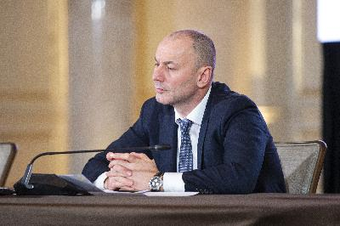09.04.2020

Государственную итоговую аттестацию в девятых классах (ГИА-9) в 2020 году планируется провести только по двум обязательным предметам, русскому языку и математике, экзамены по выбору проводиться не будут. Соответствующие изменения в нормативные правовые акты, регулирующие проведение ГИА-9, готовятся Министерством просвещения Российской Федерации и Рособрнадзором, рассказал на пресс-конференции временно исполняющий обязанности руководителя Рособрнадзора Анзор Музаев.
«Если соответствующее решение будет принято, для получения аттестата в этом году девятиклассникам будет достаточно сдать экзамены по русскому языку и математике. Минпросвещения и Рособрнадзором будут установлены периоды проведения ГИА-9 по обязательным учебным предметам, внутри которых регионы сами определят конкретные даты проведения экзаменов», - сообщил врио руководителя Рособрнадзора.
В 2020 году ГИА-9 также будет проводиться в досрочный, основной и дополнительный периоды, в каждом из этих периодов будут предусмотрены основные и резервные сроки экзаменов. Региональные органы исполнительной власти получат право самостоятельно принять решения о необходимости проведения ГИА-9 в досрочный период, исходя из санитарно-эпидемиологической обстановки их региона.
Пункты проведения экзаменов (ППЭ) для девятиклассников могут быть организованы на базе тех школ, в которых они обучались. Также в этом году предполагается привлекать в качестве руководителей и организаторов ППЭ, технических специалистов и ассистентов тех учителей, которые обучали выпускников, сдающих экзамен в данном ППЭ.
Рекомендательное письмо об изменении формата проведения экзаменов для 9 классов направлено Министерством Просвещения Российской Федерации в региональные органы управления образованием.
«Министерством образования Саратовской области будет обеспечено очное проведение аттестации в 9 классе (ОГЭ) по двум основным предметам. Девятиклассники будут переведены в 10 классы по итогам 2 предметов и оценок в аттестате. Прием в профессиональные образовательные организации, как и прежде, будет осуществляться с учетом среднего балла аттестата», - сообщила министр образования области Ирина Седова.

